В настоящее время экзамены в школе сдают не только старшеклассники, но и подростки и даже младшие школьники. Умению сдавать экзамены никто специально не учит, вместе с тем соответствующие навыки очень полезны, они не только повышают эффективность подготовки к экзаменам, позволяют более успешно вести себя во время экзамена, но и вообще способствуют умению мобилизовать себя в решающей ситуации, овладевать собственными эмоциями и т.п. Формирование подобных психотехнических навыков будет полезно абсолютно всем школьникам старших классов.
Подготовка к экзаменам
Прежде чем начать подготовку к экзаменам, следует оборудовать место для занятий: убрать лишние вещи, удобно расположить нужные учебники, пособия, тетради, бумагу, карандаши и т. п. Психологи считают, что хорошо ввести в такой интерьер для занятии желтый и фиолетовый цвета, поскольку они повышают интеллектуальную активность. Не надо переклеивать ради этого обои или менять шторы, достаточно какой-то картинки в таких тонах.
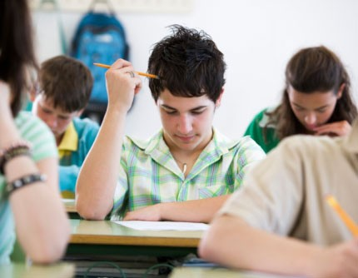
Приступая к подготовке к экзаменам, полезно составить план.
Для начала хорошо определить, кто вы - "сова" или "жаворонок", и в зависимости от этого максимально загрузить утренние или, напротив, вечерние часы.
Конечно, хорошо начинать - пока не устал, пока свежая голова - с самого трудного, с того раздела, который заведомо знаете хуже всего. Но бывает и так, что заниматься не хочется, в голову ничего не идет. В таком случае полезно начать, напротив, с того, что знаете лучше, с того материала, который вам более всего интересен и приятен. Возможно, постепенно вработаешься и дело пойдет.
Обязательно следует чередовать работу и отдых, скажем, 40 минут занятий, затем 10 минут - перерыв. Можно в это время вымыть посуду, полить цветы, сделать зарядку.
Готовясь к экзамену, не надо стремиться к тому, чтобы прочитать и запомнить наизусть весь учебник. При подготовке к экзаменам полезно структурировать материал за счет составления планов, схем, причем обязательно делать это не в уме, а на бумаге. Недаром многие педагоги рекомендуют писать (но отнюдь не использовать потом!) шпаргалки. Старайтесь включать все каналы восприятия информации: прочитайте текст про себя, потом вслух, что-то запишите на бумаге, что-то представьте себе в воображении и т.д.

Если в какой-то момент подготовки к экзаменам вам начинает казаться, что это выучить невозможно и вы никогда не сможете запомнить всего, что требуется, не спешите впадать в депрессию, подумайте о том, сколько по этому предмету вы уже знаете, дайте себе отчет в том, где вы находитесь и сколько вам еще предстоит пройти, чтобы освоить весь материал. Только делать это надо как можно конкретнее. Не: "Ой, мамочки, я ничего не знаю" или "Я все равно ничего не успею, так не лучше ли все это бросить", а отделив легкие или сравнительно легкие для вас вопросы и темы от тех, на которые вы смотрите, как на китайскую грамоту. А затем сосредоточьтесь на том, что вам нужно выучить, как бы перекидывая мостик между знаемым и незнаемым.
Готовясь к экзамену, никогда не думайте о том, что провалитесь, но, напротив, мысленно рисуйте себе картину легкого победного ответа. Мысли о возможном провале недаром называют саморазрушающими. Они не только мешают вам готовиться, создавая постоянное напряжение и смятение в мыслях, занимая в них главное место, они к тому же, как раз и позволяют вам ничего не делать или делать все, спустя рукава. Но настроиться на успех - не значит расслабиться - "а, все равно, мол, сдам". Поставьте "большую" цель, внушите себе - "я хорошо подготовлюсь и хорошо сдам экзамен". И продвигайтесь к ней маленькими шажками, намечая на каждый день определенную программу .
Главное, никогда не надо стараться выучить весь учебник наизусть, а надо всегда помнить, что ваша задача не вызубрить, а понять. Поэтому, отбросьте в сторону свой стресс и концентрируйте внимание на ключевых мыслях.

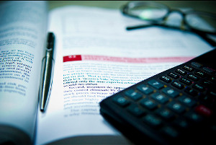
- Помещение должно хорошо проветриваться (но избегайте сквозняков);
- Делайте небольшие физические упражнения, для того чтобы размять мышцы в период длительного сидения во время учёбы;
- Принимайте контрастный душ;
- Желательны небольшие прогулки на свежем воздухе;
- Если Вы чувствуете сильную усталость, полежите с закрытыми глазами в тишине 15 минут;
- Нормализовать ритм дыхания (поможет простое упражнение: в течение нескольких минут следует дышать медленно и глубоко);
- Положительные эмоции (послушайте легкую классическую музыку со звуками природы, например шум воды).

Исключить из питания:
- Любые газированные напитки (особенно тоники, они истощают работу нервной и сердечно-сосудистой систем),
- Сигареты и алкоголь (снижают работу головного мозга)
- Пища по типу фаст-фуд.
Ограничить:
- Кофе (особенно растворимый кофе);
- Чай
Эти напитки обезвоживают организм (наш мозг на 80-90% состоит из воды, поэтому потеря воды негативно скажется на работоспособности головного мозга).
Включить в рацион питания:

- Фрукты и овощи,
- свежевыжатые соки - Фреш соки,
- зелень,
- различные каши,
- рыбу,
- горький шоколад,
- большое количество чистой питьевой воды.

